МУНИЦИПАЛЬНОЕ ДОШКОЛЬНОЕ ОБРАЗОВАТЕЛЬНОЕ УЧРЕЖДЕНИЕ
ОБЩЕРАЗВИВАЮЩЕГО ТИПА № 13 «ЛУЧИК» Г. СНЕЖНОЕ
ДОНЕЦКОЙ НАРОДНОЙ РЕСПУБЛИКИ

Проект во второй младшей группе

«СУНДУЧОК ЗДОРОВЬЯ»
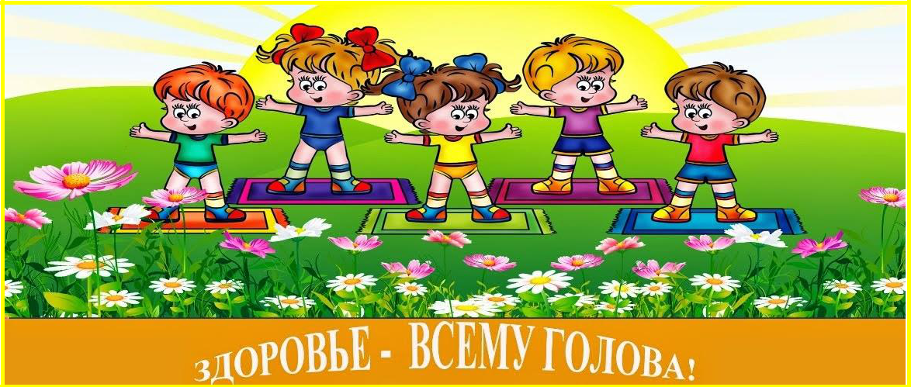

Составил воспитатель: Рябоволова И.В.

Вид проекта: информационно-творческий.
Тип проекта: познавательно-игровой.
Сроки реализации: краткосрочный.
Участники проекта: воспитатель, дети второй младшей группы и их родители.
ПРОБЛЕМА.
Наблюдается значительное увеличение количества случаев заболеваемости, что требует необходимости использования современных, инновационных подходов воспитательно-оздоровительной работы.
Дети не знакомы с понятием «здоровый образ жизни», они не осознают значимость здоровья и как его сохранить и укрепить. На вопрос воспитателя:
- Что нужно делать, чтобы не болеть? Дети отвечают:
- Надо пить лекарства или таблетки.
Образовательная область здоровье требует от нас формировать у детей привычки к здоровому образу жизни, которые всегда стоят на первом месте.
В процессе повседневной работы с детьми необходимо стремиться к тому, чтобы выполнение правил личной гигиены стало для них естественным, а гигиенические навыки с возрастом постоянно совершенствовались.
Цель: формирование культуры здоровья у детей 3-4 лет; сохранение и укрепление здоровья детей; приобщение детей и их родителей к здоровому образу жизни.
Задачи:
Образовательные:
1. Дать представление о здоровом образе жизни.
2. Продолжать знакомить с правилами личной гигиены.
3. Способствовать укреплению здоровья детей через систему оздоровительных мероприятий.
Развивающие:
1. Развивать культурно-гигиенические навыки у детей.
2. Закрепить представления о правилах личной гигиены; уточнить и систематизировать знания детей о необходимости гигиенических процедур.
Воспитательные:
1. Воспитывать интерес детей к здоровому образу жизни.
2. Воспитывать у детей желание заниматься физкультурой, спортом, закаляться, заботиться о своем здоровье, заботливо относиться к своему телу и организму.
3. Воспитывать у детей желание выглядеть чистым, аккуратным и опрятным.
4. Укрепить связи между детским садом и семьей, изменить позицию родителей в отношении своего здоровья и здоровья детей.
Ожидаемые результаты:
Сохранение и укрепление здоровья детей через систему комплексной физкультурно-оздоровительной работы.
Совершенствование навыков самостоятельности у детей при соблюдении культурно-гигиенических процедур.
Формирование желания и стремления вести здоровый образ жизни.
Дети и родители имеют элементарные представления о ценности здоровья.
Этапы реализации:
1 этап – организационный:
Сбор информации и подготовка литературы по теме проекта, планирование, привлечение родителей к реализации проекта.
2 этап – познавательно - исследовательский:
Проведение тематических занятий, бесед, экспериментов, оздоровительных мероприятий.
3 этап – практический:
Разучивание: потешек, стихотворений, пальчиковых игр, пословиц.
4 этап – итоговый:
Развлечение с участием родителей «Кто с физкультурой дружит, тот здоровье бережёт».
Проведение родительского собрания по теме: «Здоровый образ жизни семьи», презентация проекта.
Формы и методы реализации
Формы:
Наблюдения;
Беседы;
Ситуативный разговор;
ООД;
Чтение художественной и познавательной литературы;
Рассматривание фотографий и иллюстраций;
Подвижные и музыкальные игры;
Гимнастики (утренние, дыхательные, после сна);
Консультации (родителям).
Методы:
Словесные:
Беседа, чтение художественной литературы, стихотворения, рассказ воспитателя, потешки, пословицы, загадки.
Наглядные:
Рассматривание фотографий и иллюстраций, картин, книг, показ воспитателем упражнений, гимнастик.
Практические:
Продуктивная деятельность, оздоровительная деятельность, музыкальная деятельность, эксперименты.
Игровые:
Дидактические игры, подвижные игры, пальчиковые игры, сюжетно-ролевые игры
ТЕМАТИКА ООД:
БЕСЕДЫ:
«Режим дня». (приложение №2)
«Личная гигиена». (приложение №3)
«Чистота – залог здоровья.»
«Полезно – не полезно.»
«Кто такие микробы и где они живут?»
Беседа-наблюдение с детьми по теме: «Учимся умываться» (приложение №5) «Зачем нам мыло» (приложение №6)
ЧХЛ:
К. Чуковский «Доктор Айболит», «Мойдодыр», «Федорино горе».
С. Михалков «Про девочку которая плохо кушала».
И. Демьянова «Замарашка». Стихотворение: «Что такое чистым быть?» Потешки: «Водичка, водичка… », «Кран откройся! Нос, умойся!», «От водички, от водицы все улыбками искрится! ». (приложение №4)
А. Барто «Девочка чумазая», «Девочка ревушка».
ООД:
«Как устроено тело человека.» (приложение №1)
ДИДАКТИЧЕСКИЕ ИГРЫ НА ГИГИЕНИЧЕСКИЕ НАВЫКИ
«Сделаем лодочки»
«Что нужно кукле?»
(приложение №7)
ЭКСПЕРИМЕНТЫ:
- песком «Какой песок грязный или чистый», «Каким песком лучше играть: мокрым, сухим? ».
«Как вода и мыло нам помогает бороться с микробами.» «Купаем куклу Дашу» (приложение №8)
ХУДОЖЕСТВЕННО – ЭСТЕТИЧЕСКОЕ РАЗВИТИЕ:
Рисование по трафарету овощей и фруктов (карандашами, фломастерами).

ИГРОВАЯ:
Сюжетная игра «Кукла Катя встречает и угощает гостей вкусными и полезными блюдами».
Сюжетная игра «Мишка заболел, полечим его».
ПОДВИЖНЫЕ ИГРЫ:
«Летит мяч»
«Удержи мяч»
«Игра со светофором»
ДЫХАТЕЛЬНАЯ ГИМНАСТИКА: (приложение №12)
«Петух»
«Гуси летят»
«Ушки»
РАБОТА С РОДИТЕЛЯМИ:
Фотовыставка «Оздоровительная работа с детьми в ДОУ».
Консультация «Здоровье всему голова». (приложение №9)
Консультация «Лук от семи недуг».(приложение №9)
Памятка «Что нужно делать, чтобы быть здоровым».(приложение №10)
Картотека «Дыхательная гимнастика в детском саду». (приложение №12)
Анкетирование
Развлечение «Кто с физкультурой дружит, тот здоровье бережет» (приложение №13)
Собрание « Быть здоровыми хотим!» (приложение №14 совместно с в-лем Лихачёвой А.А)

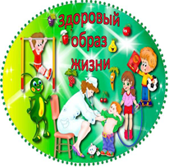

ПРИЛОЖЕНИЯ
Приложение №1
ООД
Тема: «Как устроено тело человека»

Цель: Ознакомить детей с тем, как устроено тело человека.
Материал: Энциклопедия «Всё обо всём. Организм человека»

Ход занятия.

Ребята, эта неделя у нас праздничная. Она называется – «Неделя здоровья» почему? А потому, что всю неделю мы будем говорить о своём теле и о том как его защищать.
Здоровье – это одна из главных ценностей человеческой жизни. Каждый из вас хочет быть сильным, бодрым, энергичным: бегать не уставая, кататься на велосипеде, плавать, играть с ребятами во дворе. Слабое здоровье, болезни являются причиной отставания в росте, невнимательности на занятиях, плохого настроения. Поэтому каждый с детства должен помнить о своём здоровье, знать своё тело, научиться заботиться о нём, развивать и совершенствовать, не вредить своему организму.
Посмотрите на картинки. Все люди между собой отличаются. (Высокие и низкие, старые и молодые, дети.) Обратите внимания на возраст, рост, вес, пол. Цвет глаз, цвет волос. А что же общего у всех людей? Люди похожи друг на друга формой своего тела.
Наше тело устроено так, чтобы мы могли прочно держаться на ногах. Голова находится вверху – в надёжном месте; на ней спереди – то, с помощью чего мы узнаём об окружающем мире, познаём его: глаза – чтобы видеть, уши – чтобы слышать, нос – чтобы ощущать запахи, язык во рту – чтобы чувствовать вкус пищи. Голова укреплена на шее так, что может поворачиваться вправо и влево, благодаря чему мы видим, что находится вокруг.

Руки находятся посередине туловища, чтобы ими было удобно пользоваться. На кистях рук – пять пальцев, ими удобно держать в руках карандаш, кисточку для красок, ложку, расчёску и многое другое. Ноги – длинные и крепкие, чтобы удерживать и передвигать тело. Заканчиваются они ступнями – для опоры.
Давайте посмотрим на наших ребяток Колю и Полину.
- Что у них одинаковое?
- А что разное?
  - Что можно делать ногами? В какие игры можно играть, какими видами спорта заниматься?
  - Что делают руками, почему руки называют нашими первыми помощниками?
    - Как вы думаете, наше тело хрупкое или прочное?
- Почему нужно его беречь?
- Можно ли засовывать что-нибудь в нос или ухо?
- От чего нужно беречь глаза?
- Ребятки, когда вы были маленькими, у вас было маленькое тело, крошечные руки, ноги. Вы многого не могли, например, быстро бегать. Кататься на велосипеде. Постепенно вы росли, и тело ваше росло, длиннее стали руки и ноги.
- А как можно узнать, вырос ты или нет?
- Как измерить рост?
- Молодцы. А сейчас я предлагаю поиграть в игру «Покажи, что назову». (Воспитатель в быстром темпе называет разные части тела и лица, а дети показывают их у себя.)

Приложение №2

БЕСЕДА

Тема: «Режим дня».

Цель: Сформировать у детей представления о правильном режиме дня и пользе его соблюдения для здоровья.
Материал: картинки с изображением разного времени суток; деятельность людей и их режим дня.

Ход:

Организм человека имеет одну особенность, о которой нельзя забывать: он старается соблюдать своё внутреннее расписание и страдает, когда этот порядок нарушается.
Например, ты заигрался с друзьями во дворе и совсем забыл, что уже время обедать. И вдруг что-то начинает беспокоить в животе, посасывает в желудке, урчать в кишечнике. Это твой организм даёт сигнал, что пора обедать. Он привык получать пищу в определённое время, уже готов к пищеварению и сообщает тебе об этом чувством голода. Ты понимаешь, что проголодался, и идёшь домой обедать.
Вечером ты рассматриваешь интересную книжку с картинками и вдруг зеваешь. Глаза начинают слипаться. В чём дело? А это твой организм опять напомнил о своём внутреннем расписании. Он говорит: «Уже пора спать, за день ты устал, нужно отдохнуть и накопить сил».
Если мешать своему организму не соблюдать правильный режим дня, нарушать его внутренний распорядок – организм рассердится, поссорится с тобой. Ты садишься за стол обедать, а аппетита нет, всё кажется невкусным. Ложишься спать, а заснуть никак не можешь. Пора вставать, а глаза слипаются, руки и ноги не слушаются. Голова клонится к подушке.
Нужно соблюдать правильный режим дня: спать, есть, гулять, играть и заниматься в определённое время. Тогда организму будет легко работать, и ты будешь чувствовать себя здоровым и бодрым.

- Ребята, а какой у нас режим в детском саду? Когда мы с вами завтракаем, гуляем, играем, обедаем, отдыхаем?
- А как вы проводите свой день в выходные? Как вы узнаёте если хотите есть? Если хочешь спать? Когда это бывает?
Давайте посмотрим на картинки, которые я вам приготовила. Кто из ребяток
поступает верно, а кто нет?
- А кто из вас неправильно себя ведёт в саду, дома?
- Кто мало гуляет, много сидит у телевизора, поздно ложится спать? Хочу прочитать вам стихотворения о режиме дня.

1.Завтрак, полдник, днём обед и вечерний ужин Для здоровья малышам режим питания нужен! Кушай правильно, дружок, вовремя и в меру.
Подрастать ты будешь в срок здоровым непременно.
2.Тих, невидим, невесом, в гости к нам приходит сон.
За собой зовёт в кроватку, спи, малыш, в ней сладко-сладко.
Все спят ночью, но и днём мы немного отдохнём.
За полдня устали слишком, надо сделать передышку.
Голове, рукам у нас, нужен отдых – тихий час.

Приложение №3
БЕСЕДА
Тема: «Личная гигиена».
Цель: Развивать у детей понимание значения и необходимости гигиенических процедур.
Материал: картинки с изображением выполнения правил личной гигиены; стихотворение А.Барто «Девочка чумазая».
Ход:
Мы всё время говорим, что нужно охранять своё здоровье, беречь его. Давайте вместе с вами вспомним как к нам в организм попадает грязь и микробы? (Ответы.)
- Когда мы с вами моем руки? А с чем? А после чего необходимо мыть
руки? (Дома они могут играть несколько раз в день с домашними животными, помогать маме убираться в квартире, а папе что-нибудь мастерить.)
  - Как поступают ваши мамы и папы в том случае, если на улице, транспорте, в каком-то общественном месте ребятам очень захотелось пить или есть?
  - Просят потерпеть или покупают еду в киоске, магазине?
  - А как правильно нужно делать? Почему?
Посмотрите на картинки, которые я для вас приготовила. Кто правильно выполняет правила личной гигиены? Почему вы так считаете? (ответы)
- Ребята, а кто знает, что такое предметы личной гигиены? Это предметы, которыми можно пользоваться только одному человеку.
- Какие предметы личной гигиены вы знаете? (помощь воспитателя и объяснение) Надеюсь, что вы запомните их и будете всегда ими пользоваться.
Хочу прочитать вам стихотворение А.Барто «Девочка чумазая»
Чтение стихотворения
Обсуждение стихотворения.
- О ком стихотворение?
- Почему назвали девочку чумазой?
Что и кто помог девочке? И т.д.

Приложение №4

Потешки при умывании.

Водичка-водичка,

Умой Настино личико,
Настя кушала кашку,

Испачкала мордашку.
Чтобы девочка была

Самой чистенькой всегда,
Помоги, водичка,

Умыть Настино личико

Ай, лады, лады, лады

Не боимся мы воды,
Чисто умываемся,

Маме улыбаемся.
Чище мойся, воды не бойся!

Кран откройся, нос умойся!
Мойтесь сразу оба глаза!

Мойтесь уши, мойся шейка!
Мойся шейка, хорошенько!

Мойся, мойся, обливайся,
Грязь смывайся,

Грязь смывайся!

От водички, от водицы
Всё улыбками искрится!

От водички, от водицы
Веселей цветы и птицы!

Катя умывается,
Солнцу улыбается!
От водички, от водицы

Всё улыбками искрится!
От водички, от водицы

Веселей цветы и птицы!
Катя умывается,

Солнцу улыбается!

Водичка, водичка,
Умой Лешино личико,

Чтобы глазоньки блестели,
Чтобы щёчки краснели,

Чтоб смеялся роток,
Чтоб кусался зубок.

Знаем, знаем, да-да-да

Где ты прячешься, вода!
Выходи, водица,

Мы пришли умыться!
Лейся на ладошку

Понемножку.
Лейся, лейся, лейся

Посмелей -
Катя умывайся веселей.

Мыло душистое, белое, мылкое,

Мыло глядит на грязнулю с ухмылкою:

Если б грязнуля вспомнил про мыло –

Мыло его,
Наконец, бы отмыло.

Приложение №5

Беседа-наблюдение с детьми по теме:

«Учимся умываться»

Воспитатель показывает грязное полотенце и говорит: — Кто не моет руки с мылом от среды и до среды? На мохнатом полотенце отпечатаны следы.
Ну-ка, дети покажите свои руки, сейчас я узнаю, кто из вас такой грязнуля. Странно, его среди нас нет. Значит, кто-то к нам приходил. Ах, вот это кто(появляется поросенок Хрюша).
Ах, ты, Хрюша, ай-ай-ай, что же ты так полотенце запачкал.
Хрюшу мы ругать не будем,
То, что было, позабудем,
Позабудем то, что было,
А научим то, что было.
Дети, давайте Хрюшу научим умываться чисто, с мылом. Что нам для этого нужно? Что нужно сделать, прежде чем подойти к умывальнику? Теперь давайте расскажем и покажем Хрюше, как мыть руки.(Один ребенок выполняет действия, остальные дети по цепочке словесно обговаривают демонстрируемые действия). Сначала закатали рукава, открыли кран, водичка течет теплая. Смочили руки водой. Берем мыло, круглое, мыльное. Намыливаем руки душистым мылом до«белых перчаток». Затем кладем мыло в мыльницу, моем ладошки. Тщательно смываем мыло – сполоснули руки. Теперь возьмем в руки белое, мягкое полотенце, расправим его. Вытираем руки сухо – сухо. Хрюша, ты все запомнил? – Нет, ведь это так трудно!
- Придется, ребята, снова Хрюше рассказать. (Предлагаю нескольким детям распределиться, кто начнет, кто продолжит, кто закончит рассказ. Хрюша с остальными детьми слушает и оценивает рассказы детей.)

Приложение №6

Беседа-наблюдение с детьми по теме:

«Зачем нам мыло»

В группу приходит Мойдодыр.
- Здравствуйте, ребята. Я великий умывальник, знаменитый Мойдодыр, умывальников начальник и мочалок командир! Если топну я ногою, позову моих солдат, в эту комнату толпою умывальники влетят. И залают и завоют и ногами застучат. Есть ли среди вас грязнули не умытые, не причесанные ребята? (осматривает).
Я пришел для того, чтобы узнать дружите ли вы с водой? Умываетесь ли утром, вечером и после еды? А теперь отгадайте мои загадки.
1. Если руки наши в ваксе, если на нос сели кляксы. Кто тогда наш первый друг,
Снимет грязь с лица и рук? Без чего не может мама Не готовить, ни стирать? Чтобы лился дождик с неба, Чтоб росли колосья хлеба. Чтоб варились кисели. Чтобы не было беды, - Жить нельзя нам без…(воды)
2. Гладко, душисто, моет чисто.(Мыло)
Правильно, ребята, и мыло, и вода помогают нам быть чистыми. А где чистота, там здоровье.
3. Чтение стихотворения «Надо, надо умываться…

Приложение №7

ДИДАКТИЧЕСКИЕ ИГРЫ НА ГИГИЕНИЧЕСКИЕ НАВЫКИ
«Сделаем лодочки»

Цель: учить ребенка последовательно выполнять действия при мытье рук, подражать действиям взрослого.
Ход занятия: взрослый обращает внимание ребенка на то, что при мытье рук надо соблюдать последовательность действий: засучить рукава (взрослый произносит потешку: "Кто рукавчик не засучит, тот водички не получит!"; открыть кран; сложить ладони рук "лодочкой"; намылить «как рукавички» подставить руки под струю воды; закрыть кран; стряхнуть воду или отжать «замочком» вытереть руки полотенцем. Затем ребенку предлагают выполнить действия, подражая взрослому, который обращает внимание ребенка на положение рук
«Что нужно кукле!»
Задачи игры. Упражнять культурно-гигиенические навыки.
Пособия Картинки с изображением предметов, используемых при умывании, еде, одевании, мыло, зубная щетка, полотенце, зубная паста, гребень, щетка для рук, заколка, лента для волос, скатерть, ваза, поднос, кружка, ложка, тарелка, столовый прибор, носки, ботинки, шапочка, платье, блузка, юбка, перчатки, курточка).
Ход игры. Воспитательница знакомит детей с картинками, спрашивает их, для чего нужен каждый предмет, затем перемешивает картинки и раздает их, берет куклу и говорит детям: "Наша куколка встала и хотела бы умыться, но чем? ”
Дети приносят картинки, на которых нарисованы предметы, нужные кукле для умывания. Игра продолжается. Воспитательница направляет игру так, чтобы чередовались все виды деятельности. Например она говорит: "Наша кукла умылась и хотела бы причесаться, но чем? Наш; кукла умылась, но еще не завтракала. Что мы ей дадим есть? Наша кукла собралась на прогулку, что она наденет? ”

Приложение №8

Опыт «Купаем куклу Дашу»

Цель: развитие предметных действий, экспериментальной деятельности в игре.
Оборудование: ванночка для куклы, кукла, мыло, полотенце, губка
Ход проведения:
Педагог говорит о том, что в гости к ребятам пришла кукла Даша и у неё испачканы лицо и ручки. Предлагает помыть её, дети активно участвуют: наливают воду в ванночку, намыливают мылом губку и моют кукле лицо, ручки и т.д.

Приложение №9

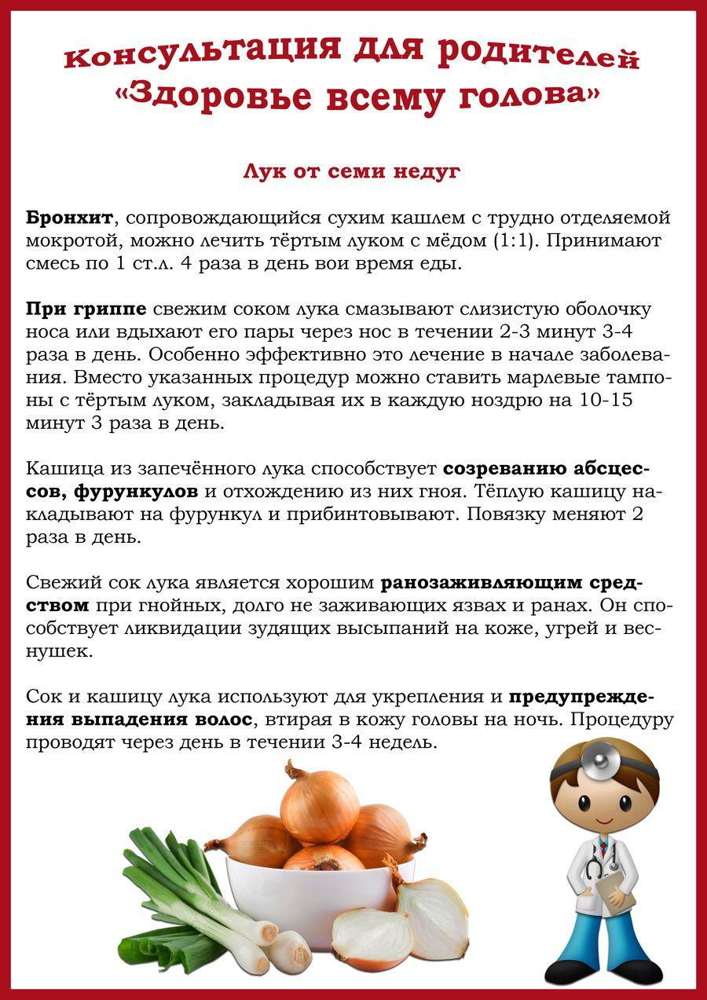

Приложение №10

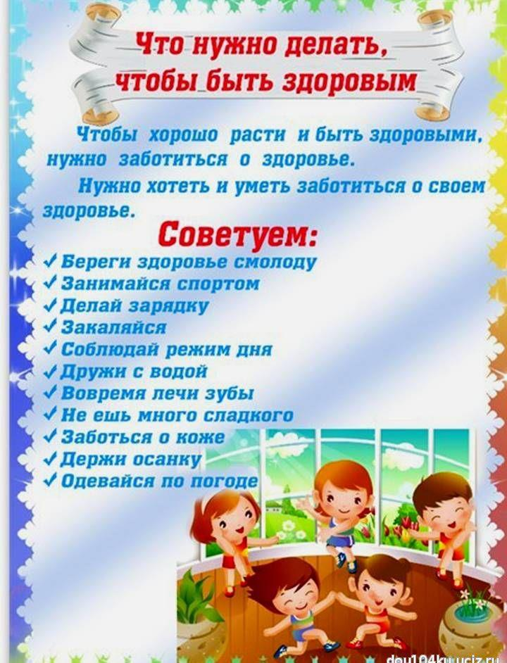

Приложение №11

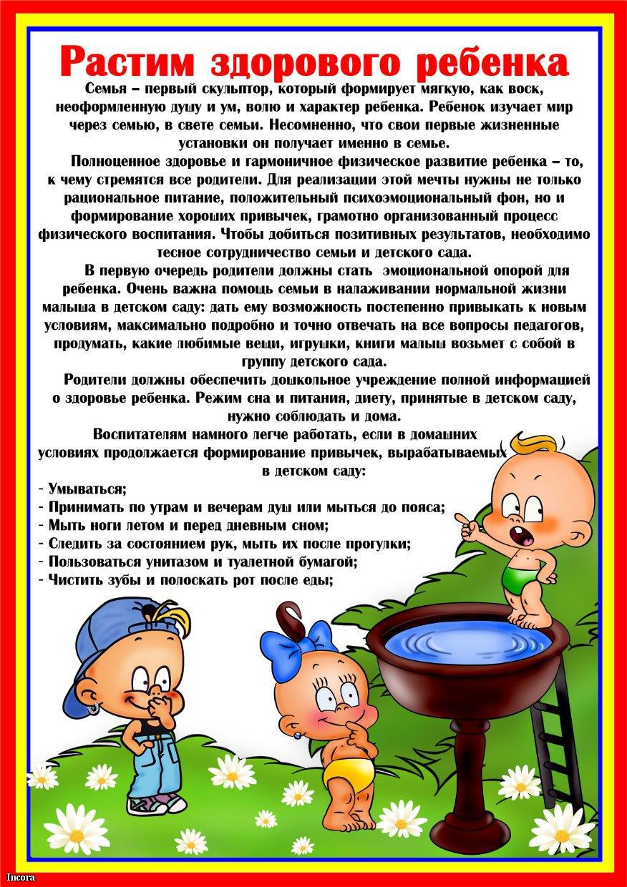

Приложение №12

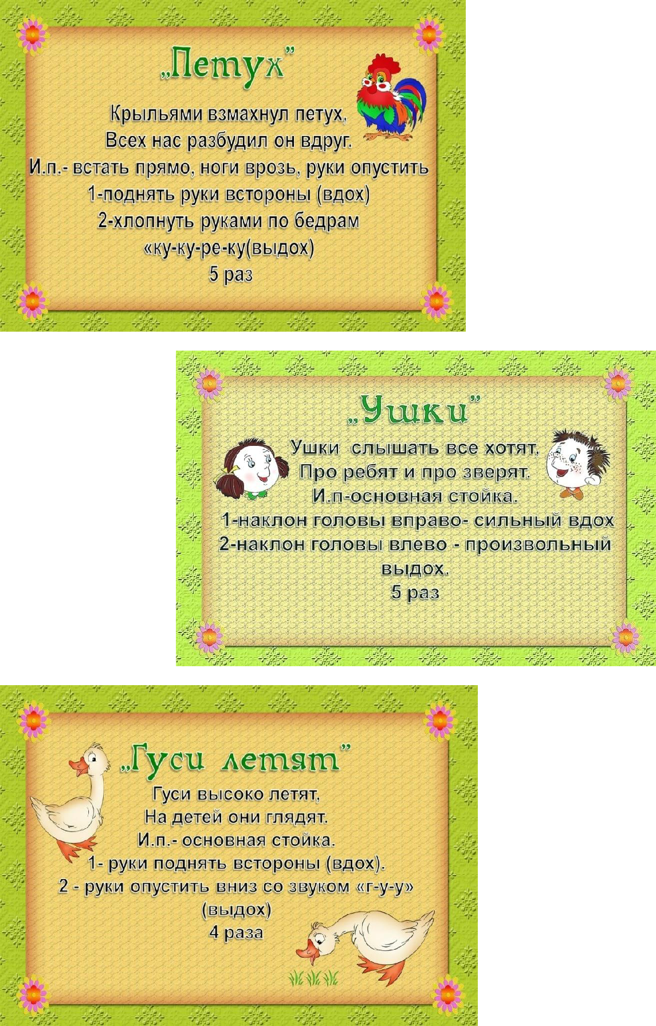
ДЫХАТЕЛЬНАЯ ГИМНАСТИКА

Приложение №13

РАЗВЛЕЧЕНИЕ С РОДИТЕЛЯМИ

«КТО С ФИЗКУЛЬТУРОЙ ДРУЖИТ, ТОТ ЗДОРОВЬЕ БЕРЕЖЁТ»

Цель: создание весёлого настроения; закрепление знаний о здоровом образе жизни; развитие быстроты, прыгучести, ловкости в игровой форме, совершенствование координации движений, воспитание доброжелательности, организованности.
Ведущий:
Дорогие ребята, мамы и папы! Сегодня мы проводим физкультурное развлечение! А чтобы быть здоровыми, ловкими и сильными с чего нужно начинать каждое утро?
Дети: С зарядки!
П.Синявский
Для чего нужна зарядка?
Это вовсе не загадка –

Чтобы силу развивать
И весь день не уставать.
(Звучит музыка, все выполняют комплекс упражнений.)
Мы ногами топ-топ,
Мы руками хлоп- хлоп.
Мы глазами миг-миг,
Мы плечами чик-чик.
Раз- сюда, два – туда,
Повернись вокруг себя.
Раз присели, два привстали,
Руки кверху мы подняли.
Сели- встали, сели- встали
Ванькой - встанькой будто стали.
Руки к телу все прижали
подскоки делать стали, А потом пустились вскачь, Будто мой упругий мяч Ведущий:
Начинаем развлеченье
Будут игры, будет смех,
- веселье, и забавы Приготовили для всех.
А давайте для начала разомнёмся и поиграем в игру « Полезно - вредно». Я буду задавать вам вопросы. А вы мне отвечать.

Чистить зубы по утрам и вечерам?
Кушать много сладкого?
Мыть руки перед едой?
Кушать чипсы и пить сладкую газировку?
Гулять на свежем воздухе?
Долго играть в компьютерные игры и смотреть телевизор?
Делать по утрам зарядку?
Поздно ложиться спать?
Кушать фрукты и овощи?
Закаляться и заниматься спортом?

Молодцы !!!
И так , размялись и первая наша игра называется « Точное попадание.» Родитель держит тазик, а ребёнок должен бросить мяч в таз и попасть в него.
Следующая игра на внимание, а называется она «Игра со светофором» (играет музыка).
Красный флажок –все должны стоять.
Жёлтый – хлопать
Зелёный – бегать
Давайте восстановим наше дыхание и сделаем

«Дыхательное упражнение "Шарик лопается"
(Руки через стороны, вдох носом, хлопок над головой. выдох через рот.) Повторить 2-3 раза.
Посмотрите, какой красивый сундучок! А сундук – то не простой, он волшебный вот какой! Интересно, что в нем? (открываю сундучок). А в нем загадки для детей и для взрослых. Вот послушайте их и отгадайте.

1. Он лежать совсем не хочет, Если бросить - он подскочит. Бросишь снова - мчится вскачь. Ну конечно - это (мяч).
2.Кто тот снаряд спортивный крутит,
Тот очень стройным скоро будет. (Обруч)
3.Ускользает, как живое,
Но не выпущу его я.
Белой пеной пенится,
Руки мыть не ленится. (Мыло)
4.Там, где губка не осилит,
Не домоет, не домылит,
На себя я труд беру:
Пятки, локти с мылом тру,
И коленки оттираю,
Ничего не забываю. (Мочалка)
5.Хвостик из кости,
А на спинке – щетинка. (Зубная щетка)
6.Вытираю я, стараюсь
После бани паренька.

Всё намокло, всё измялось –
Нет сухого уголка. (Полотенце)

7.Хожу, брожу не по лесам,
- по усам, по волосам, И зубы у меня длинней,
Чем у волков и медведей. (Расческа)

8.Дождик теплый и густой,
Этот дождик не простой.
Он без туч, без облаков,
Целый день идти готов. (Душ)

9. Чтобы волосы блестели
- красивый вид имели, Чтоб сверкали чистотой,
Мною их скорей помой. (Шампунь)

10.Не смотрел в окошко –
Был один Антошка.
Посмотрел в окошко –
Там второй Антошка.
Что это за окошко,
Куда смотрел Антошка? (Зеркало)

А теперь хочу узнать, в мяч умеете играть?

Ты катись, веселый мячик, быстро-быстро по рукам.
У кого веселый мячик, тот подпрыгивает сам.
Игра «Летит мяч»

(Дети и родители становятся в большой круг Под музыку передают мяч друг другу, когда ведущий останавливает музыку, ребенок или взрослый с мячом выходит и выполняет прыжки.)
А сейчас наши мамы покажут свою ловкость.

(Участие в конкурсе принимают мамы, а дети сидят на стульчиках.)
Эстафета «Пингвины».

(Зажав мячик между коленей прыгают вокруг стойки и обратно. )
- сейчас конкурс для детей.

"Удержи мяч"

Дети прыгают на двух ногах, до ориентира, в обеих руках мячи, обратно возвращаются шагом.

На прощанье мой наказ:
Чтобы вырасти здоровым, энергичным и толковым,
Чтоб прогнать усталость, лень,

Ешьте витамины каждый день!
Рано утром не ленитесь, на зарядку становитесь!

Помогают нам всегда – солнце, воздух и вода!
Крепла чтоб мускулатура, занимайтесь физкультурой!

Приложение № 14

Родительское собрание
Тема: « Быть здоровыми хотим!»

Цель: Сформировать у родителей мотивации здорового образа жизни, ответственности за здоровье своих детей.
Задачи:
- Повысить педагогическое мастерство родителей по использованию здоровье сберегающих технологий в домашних условиях.
- Познакомить родителей с основными факторами, способствующими укреплению и сохранению здоровья дошкольников в домашних условиях и условиях детского сада.

Предварительная работа:
- Оформить стенд «Мы хотим быть здоровыми»
- Сделать карточки с пословицами и поговорками о здоровье.
- Подготовить кроссворд «Физкульт-ура!» на листе ватмана.
- Подготовить блиц турнир на тему « Береги здоровье!»
- Провести анкетирование родителей на тему «О здоровье вашего ребенка», которое поможет определить уровень знаний родителей по вопросам оздоровления ребенка, правильно организовать дискуссию по данной теме, выявить семьи, имеющие интересный опыт оздоровления ребенка.
- Подготовить памятки родителям по здоровому образу жизни.
- Провести развлечение с родителями и детьми «Кто с физкультурой дружит, тот здоровье бережёт»

Ход собрания.

- «Здравствуйте!» - ежедневно человек говорит это слово! Так начинается день. Это простое слово несет положительные эмоции. От одного слова на лицах появляется улыбка.
- А что для вас, уважаемые родители, означает слово «Здравствуйте?»
ответы родителей:
Здоровье – сила и ум,
Здоровье - настроение, эмоциональное состояние.
Здоровье – это красота.
Здоровье – это счастье.
Здоровье – это богатство.

- Действительно, когда люди говорят друг другу «Здравствуйте!, то желают здоровья. Сегодня мы с вами тоже поговорим о здоровье ваших детей. Человек – это совершенство природы. Но для того, чтобы он мог пользоваться благами жизни, наслаждаться ее красотой, очень важно иметь здоровье.
- Здоровье – не все, но без здоровья – ничто»,- говорил Сократ. Еще до нас мудрые предки составили пословицы и поговорки о здоровье, я предлагаю прочитать эти пословицы вслух.

ПОСЛОВИЦЫ

Деньги потерял – ничего не потерял, время потерял – много потерял, здоровье потерял – все потерял.
Чай не пьешь – откуда силу возьмешь? Дал бы Бог здоровье, а счастье найдем.
Здоровье дороже денег, здоров буду и денег добуду.

Здоровьем слаб, так и духом не герой.

В здоровом теле – здоровый дух.

Здоровый нищий счастливее больного короля.

Лук от семи недуг.

Аппетит от больного бежит, а к здоровому катится.

Горьким лечат, а сладким калечат.

Болен – лечись, а здоров – берегись.

Нет друга, равного здоровью; нет врага, равного болезни.
Я думаю, что Вы со всеми пословицами согласны, или есть такие, которые у вас вызвали чувство недоумения?(ответы родителей)
Одной из главных проблем семьи и детского сада является здоровье детей. За последние годы оно имеет устойчивую тенденцию к ухудшению. Исследованиями отечественных ученых давно установлено, что здоровье человека лишь на 7-8% зависит от успеха здравоохранения и на 50% - от образа жизни. Неблагоприятная экология, предельно низкий социально-экономический уровень жизни населения страны привели к снижению защитно-приспособительных возможностей организма.
Здоровье детей – забота всех. Поэтому в центре работы по полноценному физическому развитию и укреплению здоровья детей должны находиться, во - первых, семья, во-вторых, дошкольное образовательное учреждение, где ребенок проводит большую часть своего активного времени.
Здоровый и развитый ребенок обладает хорошей сопротивляемостью организма к вредным факторам среды и устойчивостью к утомлению, социально и физиологически адаптирован.
В дошкольном детстве закладывается фундамент здоровья ребенка, происходит интенсивный рост и развитие, формируются основные движения, осанка, а также необходимые навыки и привычки, приобретаются базовые физические качества, вырабатываются черты характера, без которых невозможен здоровый образ жизни.
Длительное пребывание в неблагоприятных условиях вызывает перенапряжение адаптационных возможностей организма и приводит к истощению иммунной системы. Возникают хронические заболевания бронхолегочной системы, ЛОР-органов и другие болезни.
Рост количества заболеваний связан не только с социально-экологической обстановкой, но и самим образом жизни семьи ребенка, во многом зависящим от семейных традиций и характера двигательного режима. При недостаточной двигательной активности ребенка (гиподинамии) неизбежно происходит ухудшение развития двигательной функции и снижение физической работоспособности.
Семья — первый институт, в котором закладываются основы будущей здоровой личности. Родители и педагоги должны предъявлять детям единые обоснованные и понятные им требования.
Когда воспитатели сталкиваются с проблемой частых простудных заболеваний, выясняется, что проблема не в детях, а в чрезмерной опекаемости родителей. Боясь за свое дитя, родители неосознанно наносят его здоровью вред.
На собрании по этой теме можно предложить ролевую игру родителям:
«Представьте, что вы собрались на прогулку. Оденьтесь так, как вы одеваете детей. Теперь бегом на горку и с удовольствием в течение часа катаемся. Пора возвращаться домой. Что с вами происходит? Вам тяжело. Майка отсырела от чрезмерной тяжелой одежды. И достаточно легкого ветерка, минутного стояния, как подкрадывается простуда».
И все же, вряд ли можно найти родителей, которые не хотят, чтобы их дети росли здоровыми.
Ну, а каков он, по-вашему мнению, здоровый ребенок? Проанализировав ваши анкеты, я сделала вывод, что (из анкет)
Медицина давно пришла к выводу: нужна профилактика для здоровых людей. Что это такое? Конечно же это закаливание. Закаливание — это система оздоровительных воздействий, направленных на достижение устойчивости организма к вредным для здоровья факторам. Под закаливанием понимают повышение сопротивляемости организма главным образом низким температурам.
Лучшими средствами закаливания являются естественные силы природы: воздух, солнце и вода.

Виды закаливания.

Закаливание воздухом
- Систематическое пребывание ребенка на воздухе помогает организму выработать способность быстро адаптироваться к новым температурным условиям.
- Необходимо постепенно приучать детей ходить в облегченной одежде (в зимнее время в помещении, а в теплую погоду вне его). При нормальной температуре воздуха дети должны находиться в двухслойной одежде и гольфах.
- Дети старше 1 года вначале принимают воздушные ванны в майках, трусах и легкой обуви, по мере закаливания — в трусах и, если позволяют условия, босыми.
- Хождение босиком — хорошее средство для закаливания, укрепления и формирования свода стопы. В летнее время детей надо приучать ходить босиком по хорошо очищенному грунту (трава, гравий, песок). Начинать ходить босиком следует в жаркие, солнечные дни, постепенно увеличивая время с 2 — 3 мин до 10 — 12 мин и более. Минимальная температура воздуха, при которой детям разрешается ходить босиком, 20 — 22 °С.
- Затем детей приучают ходить босиком и в помещении. Перед дневным сном им разрешают дойти до своей кровати по ковровой дорожке босиком.

Закаливание солнцем

- Под воздействием солнечных лучей химические и биологические процессы в клетках ускоряются, общий обмен веществ повышается. В подкожном жировом слое под влиянием ультрафиолетовых лучей из провитамина D вырабатывается активный витамин D. Изменяется общее состояние организма, улучшаются настроение, сон, аппетит, повышаются работоспособность и сопротивляемость к различного рода заболеваниям.
- Солнечные лучи оказывают благоприятное влияние на организм только при правильном их использовании, в противном случае они могут причинить вред, вызвать тяжелые ожоги, заболевание глаз, обострение некоторых болезней.

Вода как фактор оздоровления и закаливания

- Водные процедуры могут быть местными (умывание, ножные ванны, обтирание или обливание до пояса) и общими (обтирание и обливание всего тела, купание в бассейнах, открытых водоемах).

- Обтирание кожи после любой водной процедуры сухим полотенцем обеспечивает хороший массаж. Водные процедуры являются возбуждающим и тонизирующим средством.
- Умывание, которое ежедневно проводят по утрам с гигиенической целью, может оказать на детей и закаливающее влияние. Для этого температуру воды при умывании постепенно (через каждые 2 — 3 дня) снижают на 1 градус и доводят ее для детей от 2 до 3 лет — до 16 "С, для детей 3 лет и старше — до 14 "С.
- Детям до 2 лет обычно моют лицо и кисти рук, 2 — 3 лет, кроме этого, шею и руки до локтя, от 3 лет и старше при умывании можно обмывать и верхнюю часть груди.
- Ножные ванны являются хорошим средством закаливания. Кроме того, ежедневные ножные ванны снижают потливость ног, являются профилактикой плоскостопия.

Контрастное обливание может быть щадящим: вначале ноги обливают теплой водой (35 — 36 °С), а затем сразу прохладной (24 — 25 °С), после чего вновь теплой водой (35 — 36 °С). Постепенно температуру теплой воды повышают до 40 °С, а прохладной снижают до 18 °С. Заканчивают процедуру сухим растиранием. Такой метод обливания рекомендуется ослабленным детям или перенесшим болезнь.

Чесночное полоскание горла
Цель:
- профилактика и санация полости рта при ангинах, воспалительных процессах в полости рта,
- профилактика ОРЗ.
Методические рекомендации:
- Чесночное полоскание горла применяется как лекарственное средство, которое очищает кровь, убивает болезнетворные микробы.
- Из расчёта 1 зубчик на стакан воды делается раствор. Чеснок размять, залить охлаждённой кипячёной водой и настоять 1 час. Полоскать горло, можно закапать в нос. Использовать раствор в течение 2 часов с начала приготовления.
- Закаливающие мероприятия особенно важно проводить в периоды повышенной заболеваемости детей.
- Результаты анкеты говорят о том, что родителями группы проводятся следующие виды закаливания с детьми…(из анкет)
- Вывод ясен: если вы хотите видеть своего ребенка здоровым – надо постоянно, каждодневно уделять время для закаливающих процедур.
- сейчас я предлагаю Вам отгадать кроссворд «Физкульт-ура!» По горизонтали зашифровано ключевое слово- «здоровье».

  - Комплекс гимнастических упражнений, выполняемый обычно по утрам
(зарядка)
  - Двух-или трехколесное приспособление для езды, приводимое в движение педалями (велосипед)
  - Вид закаливания, основанный на ходьбе босиком по разным поверхностям (босохождение)
  - Спортивный атрибут, применяемый для вращения вокруг талии, и не только (обруч)
  - Напиток на основе целебных травянистых отваров (фиточай)
  - Органическое вещество, очень полезное для здоровой жизнедеятельности организма (витамины)
  - Цель для тренировочной стрельбы (мишень)
  - Спортивное устройство для тренировки определенной группы мышц
(тренажер)

Двигательная активность – естественная потребность ребенка, такая же важная, как сон и еда. Для нормальной жизнедеятельности детского организма необходимо обеспечить ему от 6 до 13 тысяч движений в день. В детском саду организации двигательного режима уделяется большое внимание. Этому служат:
- утренняя гимнастика;
- гимнастика пробуждения;
- пальчиковая гимнастика;
- физкультурные занятия;
- самостоятельная двигательная активность;
- физкультминутки;
- чередование статических и динамических видов занятий;
- подвижные игры на прогулках.
Важным условием укрепления здоровья ребенка является выполнение единого двигательного режима в детском саду и дома. В выходные дни этот вопрос можно решить с помощью занятий спортом, активного отдыха.
Данные анкет показали, что родители уделяют большое внимание…..
- Как уже было отмечено, вынужденная статическая поза, умственная работа ведёт к утомлению, снижает уровень работоспособности. Из-за ограниченной амплитуды движение уменьшается подвижность суставов, нарушается поступление кислорода к внутренним органам головному мозгу. Для того чтобы избежать этих негативных явлений, необходимо научится и научить наших детей чередовать умственное напряжение с физической работой. К таким малым формам активного отдыха можно отнести физические минутки и динамические паузы.
(Вместе с родителями делаем упражнение на развитие мелкой моторики, физкультминутку )

Вот и мы с вами сейчас немного подвигаемся, представим себя в роли детей. Прошу Вас поднимитесь, пожалуйста, повторяйте движения вместе со мной.
Солнце встало за окошком,
Потяни к нему ладошки (руки вверх)
Руки выше поднимаем,
- потом их опускаем (руки вниз) Чтоб была красивой спинка, Надо сделать нам разминку. Руки в стороны, по швам
И согнулись пополам (наклонились) Тик-так, тик-так –
Ходят часики вот так!(руки на поясе, наклоны в сторону)
По тропинке, по дорожке
Будут прыгать наши ножки (прыжки)
- теперь давайте вместе
Мы устроим бег на месте.
Раз, два, три, начинай, от меня не отставай! (бег на месте)
Вдох и выдох, наклонились!
Всем спасибо, потрудились!

Гимнастика для глаз

По статистике у каждого третьего взрослого и у каждого четвертого маленького жителя планеты существуют проблемы со зрением. Это и немудрено, ведь 90% всей информации об окружающем мире человек получает именно с помощью зрения. Сложно представить, какая это колоссальная нагрузка, и особенно для малышей, ведь отдыхают глазки только тогда, когда малыш спит. Поэтому так важно беречь зрение смолоду. Чтобы сохранить «зоркость», стоит уделять своим глазам особое внимание с раннего детства. Один из наиболее удобных и проверенных способов – детская гимнастика для глаз.
(Вместе с родителями делаем комплекс гимнастики для глаз «Весёлая неделька» )

Комплекс гимнастики для глаз «Веселая неделька» Всю неделю по — порядку, Глазки делают зарядку.
  - понедельник, как проснутся,
Глазки солнцу улыбнутся,
Вниз посмотрят на траву
И обратно в высоту.
Во вторник часики глаза,
Водят взгляд туда – сюда,
Ходят влево, ходят вправо
Не устанут никогда.
- среду в жмурки мы играем, Крепко глазки закрываем.
- Раз, два, три, четыре, пять, Будем глазки открывать. Жмуримся и открываем
Так игру мы продолжаем.
По четвергам мы смотрим вдаль,
На это времени не жаль,
Что вблизи и что вдали
Глазки рассмотреть должны.
  - пятницу мы не зевали
Глаза по кругу побежали. Остановка, и опять
- другую сторону бежать.
Хоть в субботу выходной,
Мы не ленимся с тобой.
Ищем взглядом уголки,
Чтобы бегали зрачки.
    - воскресенье будем спать,
А потом пойдём гулять, Чтобы глазки закалялись Нужно воздухом дышать.
  - сейчас я предлагаю Вам поучаствовать в блицтурнире.

БЛИЦТУРНИР
- Чем запивать лекарства?
(Водой)
- Как предупредить кариес зубов?
( Чистить зубы 2 раза в день, после еды полоскать рот)
- Какую одежду лучше использовать с учетом гигиенических и оздоровительных свойств?
( должна быть гигроскопична, то есть из хорошо впитывающей и испаряющей влагу ткани. Такими являются хлопчатобумажные ткани. Главное одежда должна быть по сезону, не перегревать)
- Какие существуют меры по профилактике близорукости?
(Следить за посадкой, время просмотра детских передач – 15 минут в день, не должно быть длинных челок, принимать витамины)
- Вредно ли излучение, исходящее от телевизора?
(Телевизор – источник излучения. Дети должны находиться от телевизора на расстоянии не менее 3 метров. Не рекомендуется смотреть сидя на полу, так как излучение направлено вниз.
- Что необходимо для сохранения слуха ребенка?

(Содержать уши в чистоте, беречь от холода. Не допускать проникновения в уши воды, посторонних предметов, охранять слух ребенка от сильных и резких звуков)

Упражнение «Мой цвет».

Воспитатель:
Цвет влияет на организм человека, на его нервную систему и сферу эмоций. Сейчас я положу перед вами листы бумаги разных цветов. Предлагаю выбрать тот цвет, который соответствует вашему настроению в данное время.

Заключительный этап собрания.
(подведение итогов)

Хотелось бы подвести итог: основы здоровья закладываются в дошкольном возрасте и являются необходимым фактором благополучной жизни. Пусть в каждой семье господствует культ здоровья, не болейте! Наше собрание подошло к концу.
Уважаемые родители, помните, что здоровье ребёнка в ваших руках! Вот эти памятки, я думаю, смогут Вам помочь.

(В конце вручаю памятку)
Спасибо за внимание!

